🐝
ПАСЕКА ЕРМАКОВА
Контент для ВКонтакте и MAX
14 готовых постов · о мёде, пользе и пасеке · с фото

Натуральный мёд с живой пасеки · Андрей Ермаков
8 (953) 950-24-86

Как пользоваться
- Постите 2–3 раза в неделю — так у вас получится контент почти на 2 месяца.
- Чередуйте форматы: знакомство → польза → возражение → сорт мёда. Не ставьте подряд два «продающих» поста.
- Тексты подходят и для ВКонтакте, и для канала в MAX — копируйте без изменений.
- Фото уже подобраны под каждый пост. Это реальные снимки пасеки — они вызывают больше доверия, чем сток.
- Телефон и контакты вынесены в закреп и в последний пост. Обновите ссылку на MAX, когда заведёте канал.

Контент-план
№ | Тема | Задача
1 | Знакомство с пасекой | Вовлечь, задать тон
2 | О пасечнике Андрее | Доверие, лицо бренда
3 | Чем полезен мёд | Польза — ядро ценности
4 | Почему наш мёд настоящий | Снять страх подделки
5 | Засахарился — не подделка | Закрыть возражение
6 | Как отличить настоящий мёд | Польза + доверие
7 | Разнотравный мёд | Продажа сорта
8 | Гречишный мёд | Продажа сорта + польза
9 | Липовый мёд | Продажа сорта
10 | Пчелиная пыльца | Доп. продукт
11 | Зачем кочёвка | Объяснить ценность
12 | Почему мёд не дёшев | Закрыть возражение «дорого»
13 | Как хранить мёд | Забота + польза
14 | Кому осторожно + как заказать | Безопасность + продажа

ПОСТ 1 ВКонтакте · MAX
Здравствуйте! Это пасека Ермакова 🐝
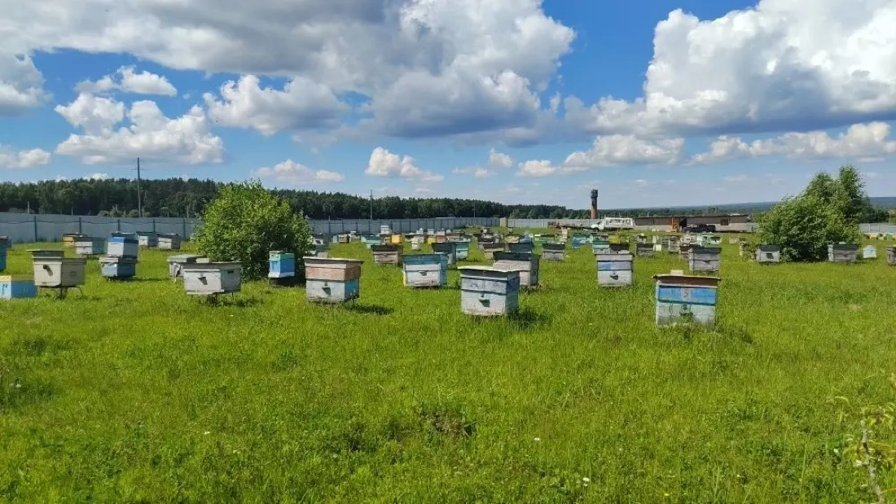
Рады видеть вас здесь. Меня зовут Андрей Ермаков, и уже больше пятнадцати лет я занимаюсь пчёлами.
Наша пасека стоит среди клевера, лука и разнотравья — там, где медоносы растут сами, без специального высева. В сезон мы выезжаем к гречихе и липе, чтобы собрать мёд с самых щедрых полей.
В этой группе мы будем честно рассказывать, как живёт пасека: как пчёлы делают мёд, чем он полезен, как отличить настоящий продукт от подделки и почему мёд бывает таким разным.
Никакой рекламной шумихи — только живая работа и мёд, за который не стыдно. Подписывайтесь, чтобы не пропустить новый урожай 🍯
#пасекаЕрмакова #натуральныймёд #мёд

ПОСТ 2 ВКонтакте · MAX
Пчеловодство — это не хобби, а образ жизни
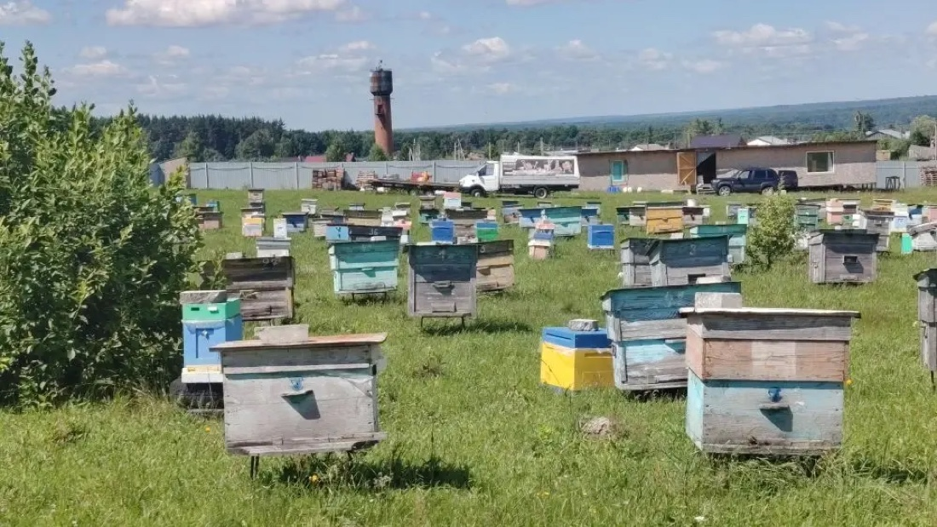
Многие думают, что пасечник работает только летом. На самом деле пчёлы требуют внимания круглый год: зимовка, весеннее наращивание семей, подготовка к кочёвке, откачка, осенняя ревизия.
За годы я постарался сделать хозяйство таким, чтобы и пчёлам было легче, и работа была по силам: новые тёплые улья, профессиональная медогонка, прицепы для переездов.
Мой принцип простой: «Мой мёд не лучше и не хуже, чем у других хороших пасечников. Верить нужно людям. А каждый пасечник отвечает своей совестью за качество».
Я отвечаю за свой мёд именем. И мне важно, чтобы вы получали именно то, что обещано 🤝
#пчеловодство #пасечник #честныймёд

ПОСТ 3 ВКонтакте · MAX
Чем на самом деле полезен мёд? 🍯
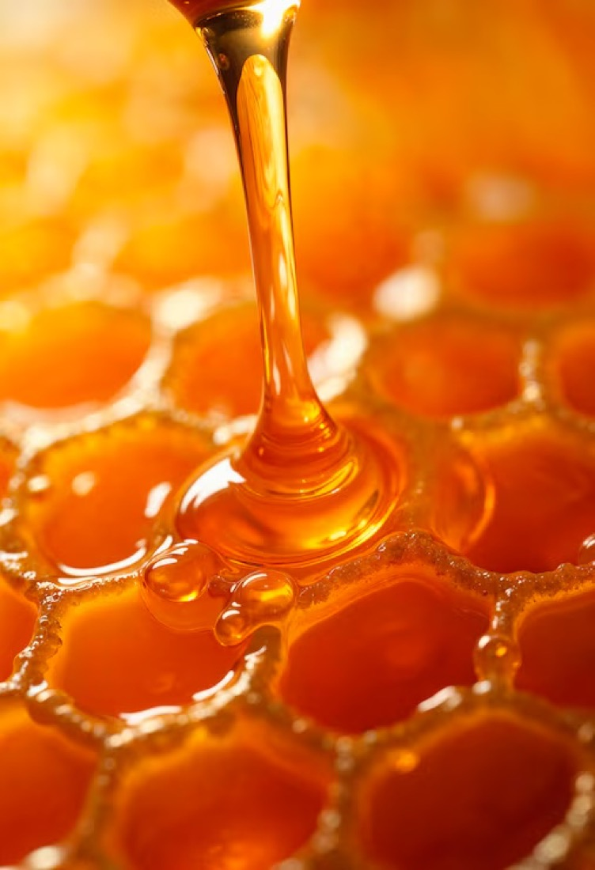
Мёд — это не просто природная сладость. В нём более 300 веществ: витамины группы B и C, ферменты, аминокислоты, минералы (калий, магний, железо) и антиоксиданты.
Что это даёт:
🛡 Поддерживает иммунитет — особенно ценно в сезон простуд.
⚡ Даёт энергию — глюкоза и фруктоза усваиваются быстро и мягко, без резкого скачка сахара.
🌿 Работает как природный антисептик — недаром мёд не портится годами.
🍯 Бережно относится к пищеварению и поддерживает микрофлору.
😴 Ложка мёда с тёплой (не горячей!) водой на ночь помогает легче засыпать.
Важно: при нагреве выше 40° мёд теряет часть пользы. Не кладите его в кипяток — лучше вприкуску.
А какой ваш любимый способ есть мёд? Поделитесь в комментариях 👇
#пользамёда #здоровье #натурпродукт

ПОСТ 4 ВКонтакте · MAX
Почему наш мёд — настоящий
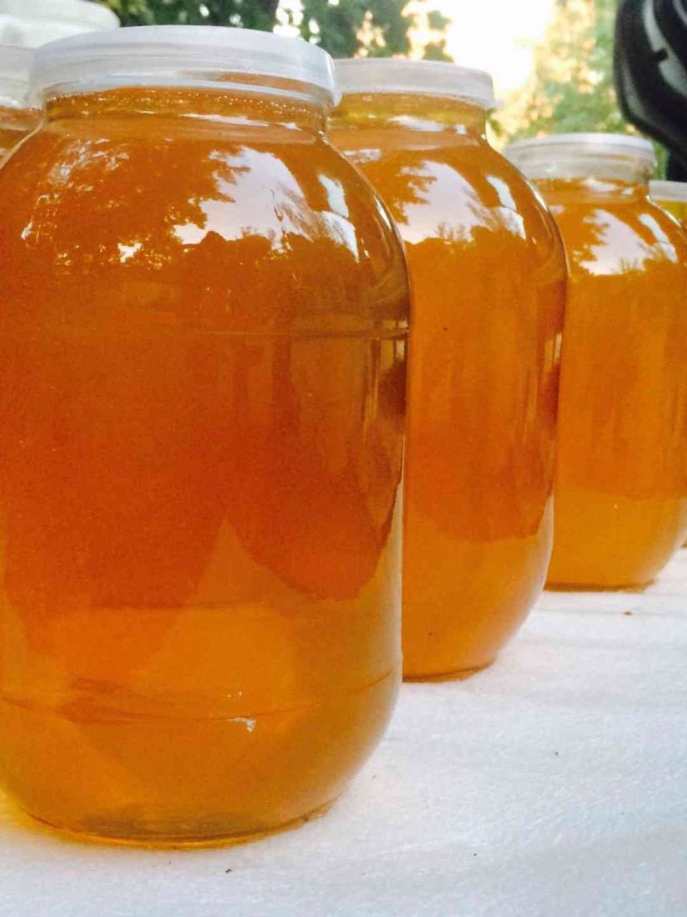
Сегодня честно о том, чего мы НЕ делаем:
❌ Не кормим пчёл сахарным сиропом в период медосбора ради объёма.
❌ Не нагреваем мёд, чтобы он дольше оставался жидким и «красивым».
❌ Не разбавляем и ничего не добавляем.
Что мы делаем:
✅ Ставим пасеку там, где много естественных медоносов.
✅ Качаем только зрелый мёд — когда пчёлы запечатали соты.
✅ Продаём напрямую, без перекупщиков.
Настоящий мёд не может стоить как сахар и не бывает «всегда одинаковым» — он живой и меняется от сезона к сезону. И это нормально.
Хотите попробовать настоящий? Напишите нам 🍯
#настоящиймёд #безсахара #пасекаЕрмакова

ПОСТ 5 ВКонтакте · MAX
Мёд засахарился — значит подделка? Наоборот!
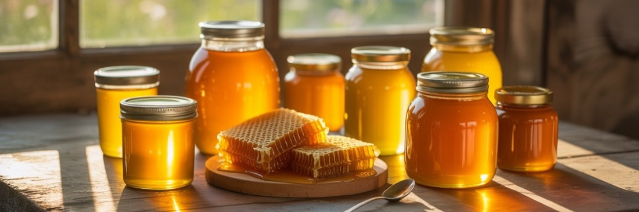
Один из самых частых страхов: «купил мёд, а он загустел — наверное, подделка».
Спешим успокоить: кристаллизация (засахаривание) — это естественный процесс и признак натурального мёда. Почти все натуральные сорта со временем густеют — это зависит от соотношения глюкозы и фруктозы.
👉 Быстро садятся — подсолнечниковый, рапсовый, разнотравный.
👉 Долго остаются жидкими — акациевый, каштановый.
Если мёд месяцами стоит жидким, как вода, и не думает кристаллизоваться — вот это повод задуматься: возможно, его грели или разбавляли.
Засахарившийся мёд не теряет пользы. Хотите вернуть жидкую консистенцию — подогрейте баночку на водяной бане не выше 40°.
Сохраните пост, чтобы не забыть 🔖
#мифыомёде #кристаллизация #натуральныймёд

ПОСТ 6 ВКонтакте · MAX
Как отличить настоящий мёд: 5 простых проверок
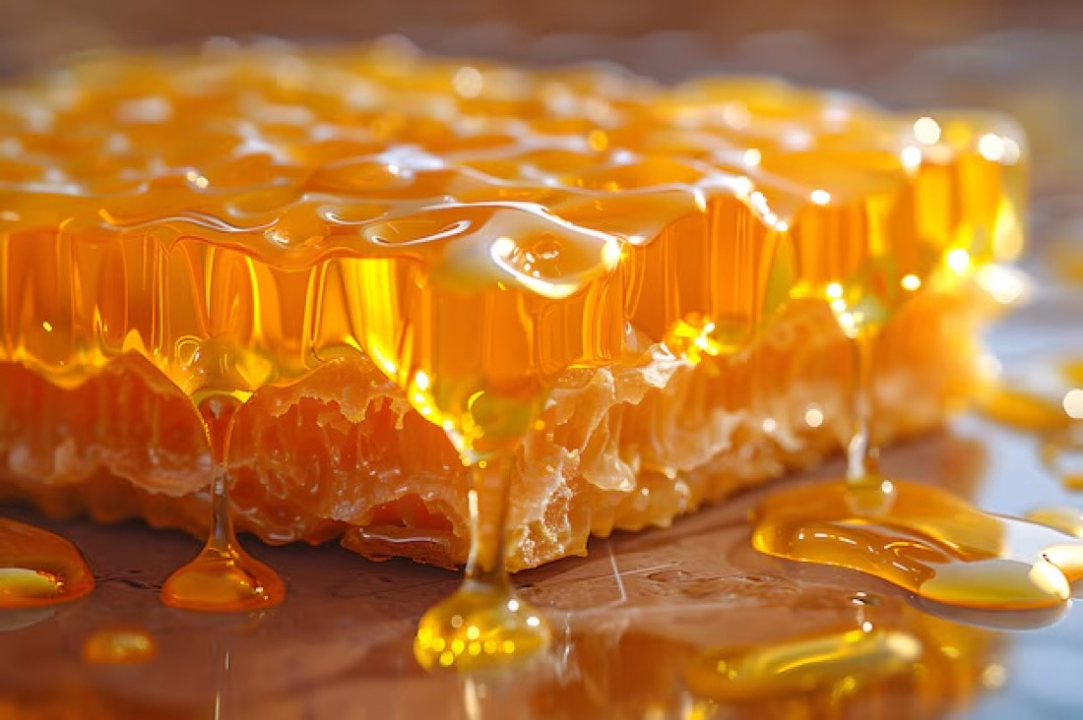
Сохраняйте шпаргалку 🔖
1️⃣ Стекает с ложки. Зрелый мёд тянется тонкой нитью и ложится горкой, а не растекается водой.
2️⃣ Аромат. У настоящего — живой цветочный запах. Подделка пахнет нейтрально или приторно.
3️⃣ Вес. Литр настоящего мёда весит около 1,4 кг. Заметно меньше — возможно, разбавлен водой.
4️⃣ Кристаллизация. Зимой натуральный мёд почти всегда густеет.
5️⃣ Растворение. Капля в стакане воды растворяется без осадка и мути.
Но самый надёжный способ — покупать напрямую у пасечника, которого знаете. Мы всегда покажем пасеку и расскажем, откуда мёд 🤝
#какотличитьмёд #натуральныймёд #лайфхак

ПОСТ 7 ВКонтакте · MAX
Разнотравный мёд — характер лета в банке 🌼
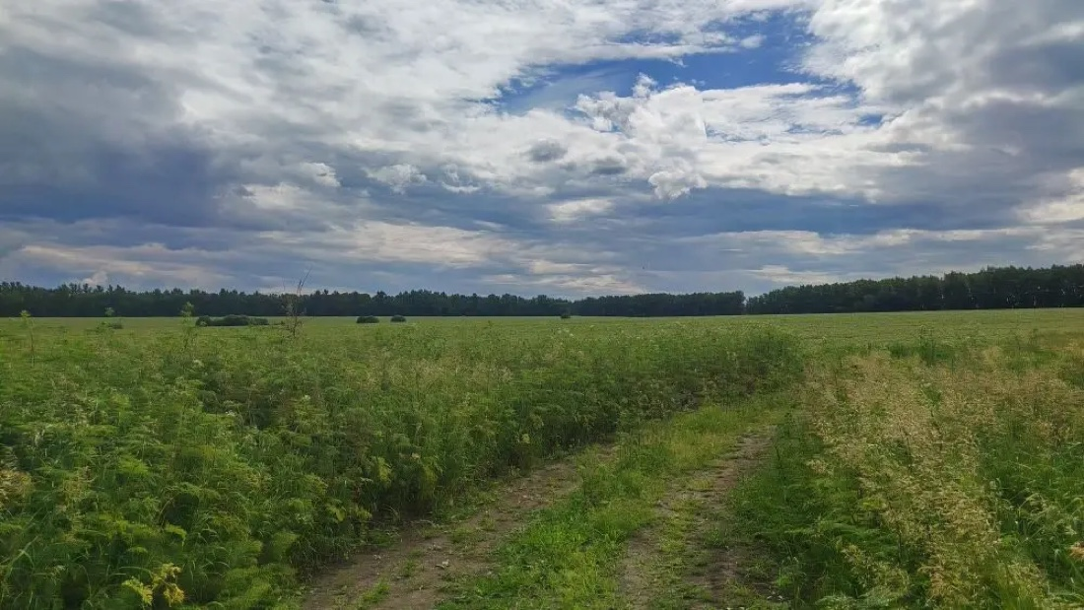
Наш разнотравный мёд пчёлы собирают со стационарной пасеки, окружённой клевером, луговыми травами и полевыми цветами.
Вкус: мягкий, цветочный, светло-золотистый. Аромат — тонкий, луговой.
Чем хорош: благодаря богатому «букету» медоносов в нём широкий набор полезных веществ. Универсальный сорт — нравится почти всем, подходит детям старше года и идеален к чаю.
Каждый год вкус чуть отличается — всё зависит от того, какие травы в этом сезоне цвели щедрее.
Хотите забронировать с нового урожая? Пишите — расскажем, когда будет готов 🍯
#разнотравныймёд #луговоймёд #пасекаЕрмакова

ПОСТ 8 ВКонтакте · MAX
Гречишный мёд — тёмный и сильный 🌾
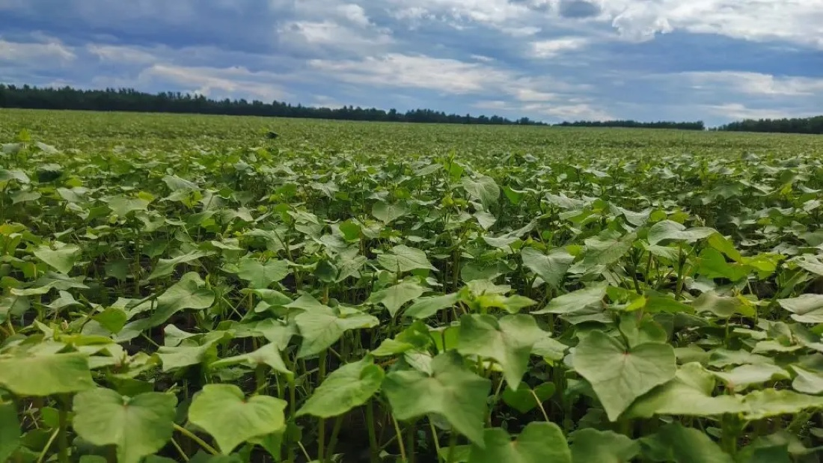
Ради этого сорта мы выезжаем на кочёвку — везём ульи прямо к цветущим гречишным полям.
Вкус: насыщенный, с лёгкой пряной горчинкой и терпким послевкусием. Цвет — тёмно-янтарный, почти коричневый.
Чем ценен: гречишный мёд особенно богат железом и считается одним из лучших для поддержки при упадке сил. Антиоксидантов в нём больше, чем в светлых сортах.
Это мёд для тех, кто любит яркий, честный вкус. Кристаллизуется довольно быстро — и это признак натуральности.
Записать вас на гречишный с нового сезона? 👇
#гречишныймёд #тёмныймёд #кочеваяпасека

ПОСТ 9 ВКонтакте · MAX
Липовый мёд — аромат, который ни с чем не спутать 🌳
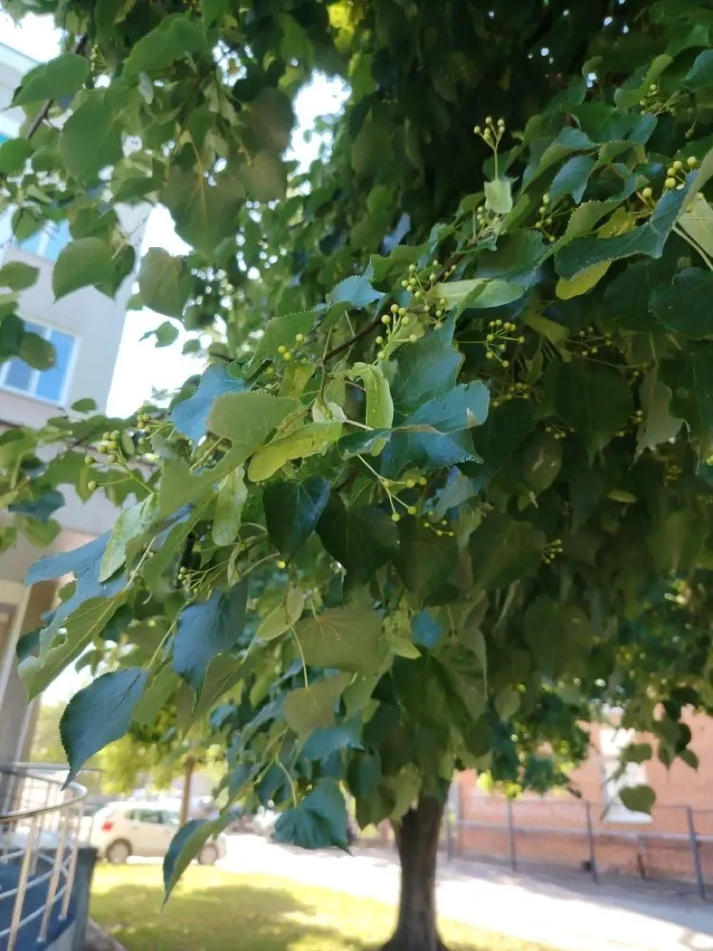
Липа цветёт всего пару недель в году, и в это время мы выезжаем к ней специально. Поэтому липовый мёд — один из самых ценных и ароматных.
Вкус: нежный, с лёгкой ментоловой ноткой и узнаваемым липовым ароматом. Цвет — от прозрачного до светло-янтарного.
Чем хорош: липовый мёд традиционно ценят в сезон простуд за мягкое согревающее действие. Тёплый (не горячий!) чай с липовым мёдом — классика заботы о себе.
Сорт сезонный, и его всегда немного. Хотите попасть в список — напишите заранее 🍯
#липовыймёд #ароматныймёд #пасекаЕрмакова

ПОСТ 10 ВКонтакте · MAX
Пчелиная пыльца — природный суперфуд 🌼
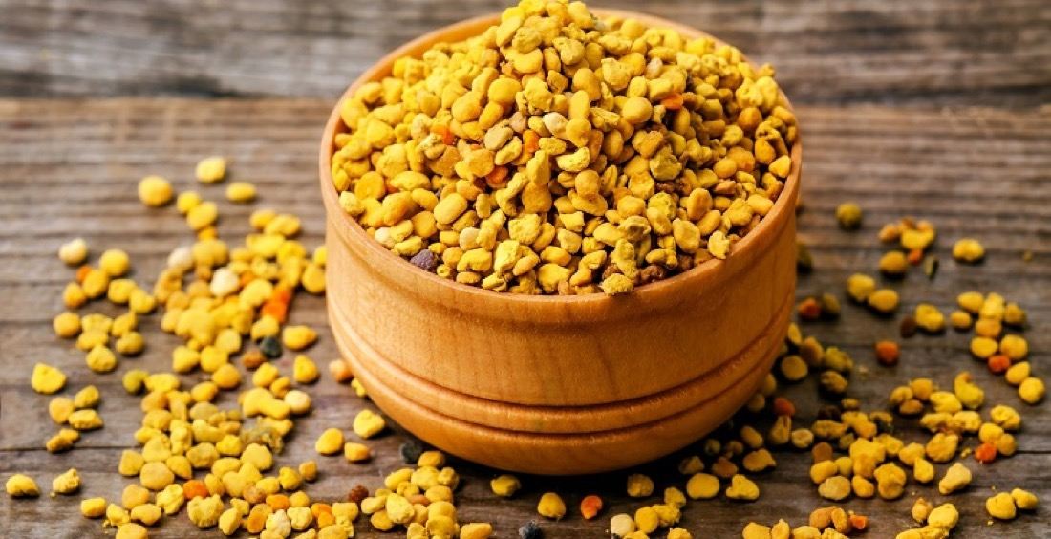
Кроме мёда, наши пчёлы приносят пыльцу — и мы собираем её специальными пыльцесборниками, без какой-либо обработки.
Пыльца — это белок, аминокислоты, витамины и микроэлементы в концентрированном виде. Её ценят за:
⚡ заряд энергии и тонус;
🛡 поддержку иммунитета;
💪 помощь в восстановлении после нагрузок и болезней.
Как принимать: обычно по 1 чайной ложке утром, рассасывая под языком, курсом.
⚠️ С осторожностью — при аллергии на продукты пчеловодства.
Пыльца сезонная и в ограниченном количестве. Интересно? Напишите — расскажем подробнее 👇
#пчелинаяпыльца #суперфуд #пользапчёл

ПОСТ 11 ВКонтакте · MAX
Зачем мы возим пчёл за десятки километров 🚜
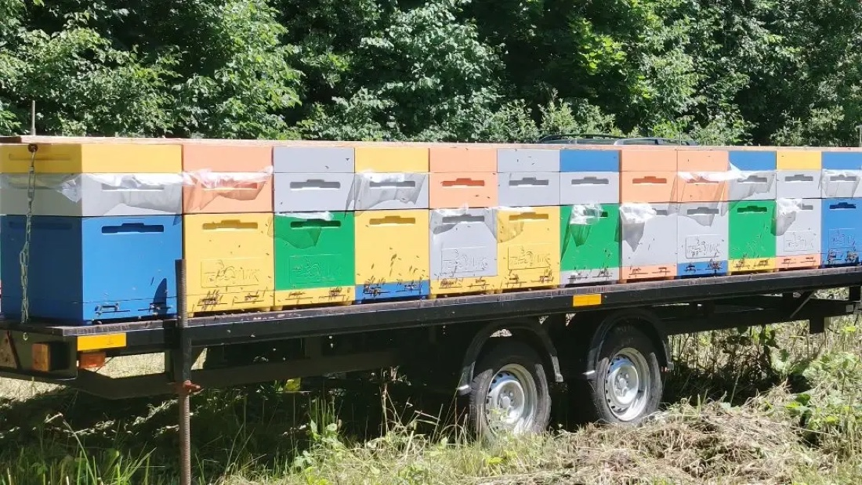
Многие удивляются: «Разве пасека не стоит на месте?» Наша — кочевая.
Мы не ждём, пока нектар придёт к нам, а везём пчёл туда, где в этот момент цветут лучшие медоносы: к гречихе, липе, разнотравью.
Что это даёт вам:
🍯 разные сорта мёда — каждый со своего поля;
🌿 более насыщенный вкус и аромат;
💪 крепкие, активные пчелиные семьи.
Для переездов у нас прицепы, которые вмещают всю пасеку, и лёгкие современные улья. Так из одного лета получается сразу несколько разных сортов мёда 🐝
#кочеваяпасека #кочёвка #какделаютмёд

ПОСТ 12 ВКонтакте · MAX
Почему хороший мёд не может стоить дёшево
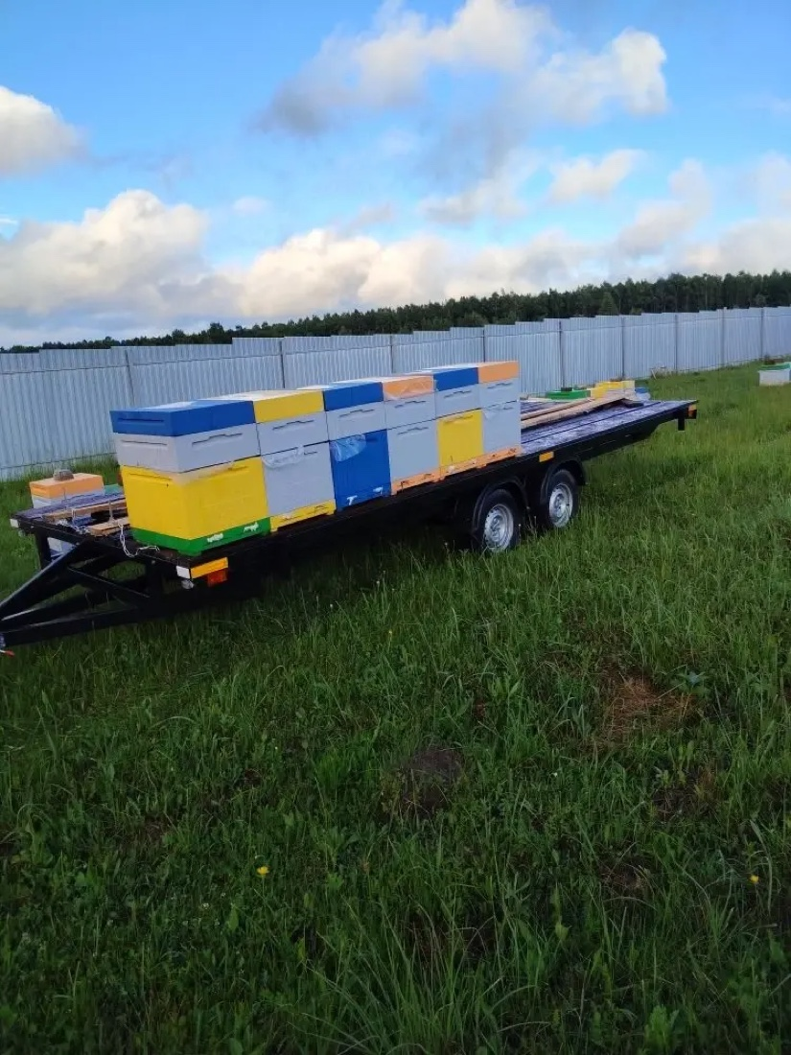
Иногда спрашивают: «А почему у вас дороже, чем на рынке или в сетевом магазине?» Отвечаем честно.
В цену настоящего мёда заложены:
🐝 содержание пчелиных семей круглый год, а не только летом;
🚜 кочёвка — топливо, техника и время на переезды к полям;
⏳ откачка только зрелого мёда — его меньше, но он качественнее;
🤝 прямая продажа без накруток перекупщиков.
Дешёвый «мёд» с полки часто оказывается перегретым, разбавленным или с сахарной подкормкой. Там вы платите за объём, а не за пользу.
У нас вы платите за продукт, который реально работает на здоровье. И всегда можете приехать и убедиться сами 🍯
#ценамёда #честныйразговор #натуральныймёд

ПОСТ 13 ВКонтакте · MAX
Как хранить мёд, чтобы он не терял пользу 🍯

Натуральный мёд хранится очень долго — но несколько правил помогут сохранить его максимально полезным:
✅ Тара — стекло или пищевой пластик, плотно закрытая. Не держите мёд в металле.
✅ Температура — комнатная, лучше +10…+20°, без резких перепадов.
✅ Подальше от солнца — прямой свет разрушает ферменты.
✅ Без сильных запахов рядом — мёд легко их впитывает.
❌ Не нагревайте выше 40° и не кладите в кипяток — потеряете самое ценное.
Засахарился? Это норма. Нужен жидкий — подогрейте баночку на водяной бане не выше 40°.
При таком хранении мёд спокойно простоит до следующего урожая и дольше. Сохраните, чтобы не забыть 🔖
#хранениемёда #лайфхак #натуральныймёд

ПОСТ 14 ВКонтакте · MAX
Кому можно мёд, а кому — осторожно ⚠️

Мёд полезен, но честно расскажем про нюансы:
👶 Детям до 1 года мёд давать нельзя — это важное правило безопасности. После года можно, начиная с малых порций.
🤧 При аллергии на продукты пчеловодства вводите осторожно, с небольшого количества.
🩺 При диабете и хронических заболеваниях согласуйте количество с врачом.
Всем остальным мёд — отличная замена сахару и природная поддержка организма.
📦 Как заказать наш мёд:
☎️ Звоните: 8 (953) 950-24-86
💬 Пишите в сообщения группы или в MAX
🚗 Возможен самовывоз с пасеки и доставка
Мёд появляется с июля — пишите заранее, чтобы забронировать нужный сорт 🍯
#заказатьмёд #пасекаЕрмакова #натуральныймёд

